Etapa 3
Brechas críticas del último año
Lifeng Chen · ID SIGAA 000215708 · Motor MySQL 8.4
Compañero: Santiago Lopez · ID SIGAA 000229668
Universidad Pontificia Bolivariana · Periodo 202620 · Docente Juan Darío Rodas M

Pregunta del examen
Se quiere identificar para el último año, todas las brechas de severidad alta o crítica que hayan expuesto al menos un dato de categoría de sensibilidad crítica, mostrando el nombre de la organización afectada, el código de la brecha, la fecha de detección, el vector de ataque y el número total de usuarios distintos afectados por esa brecha, ordenados de mayor a menor número de usuarios afectados.
Fuente: enunciado tadb_202620_examen02_performance_tuning_20260921.pdf, página 7.

Ambiente y carga comprobada
Ejecuté los scripts originales de Etapa 2 sin editarlos, en orden 00, 01, 02, 04, 05, 06 y 03. Usé un contenedor temporal mysql:8.4, versión exacta 8.4.11, base brechas_seguridad, InnoDB, utf8mb4_0900_ai_ci. Copié los cuatro CSV al directorio /var/lib/mysql-files antes de cargar. El contenedor no expuso puertos ni tuvo red; almacenó los datos en un volumen temporal de memoria. Las credenciales fueron locales y no forman parte de la evidencia.
Organizaciones | Brechas | Usuarios | Tipos de dato | Exposiciones | stg_sabana
60 | 800 | 7.887 | 10 | 40.000 | 40.000
La carga arrojó cero filas no reconstruidas y cero usuarios asociados a una organización distinta de la brecha. El registro de carga completo está en la evidencia de Etapa 3.

Decisiones de la consulta
Usé MAX(fecha_deteccion) = 2026-09-22 como fecha final y DATE_SUB(..., INTERVAL 12 MONTH) = 2025-09-22 como inicio. Incluí ambos extremos con BETWEEN. Así consulto el último año disponible en los datos y no el año relativo al reloj del servidor. Filtré por Alta o Critica.
La sensibilidad crítica solo califica la brecha. EXISTS comprueba que tenga al menos una exposición crítica, sin multiplicar las filas del conteo. El JOIN principal recorre todas las exposiciones de la brecha; COUNT(DISTINCT e.id_usuario) cuenta una vez cada usuario aunque tenga varios tipos de dato expuestos. No utilicé registros_afectados como conteo de usuarios.
Ordené por usuarios afectados de mayor a menor y, para resultados reproducibles en los empates, por código de brecha. Las 109 brechas del resultado tienen usuarios cuyo dato expuesto no fue crítico: por ejemplo, BR-00005 tiene 48 usuarios en total y solo 8 con dato crítico.

Consulta SQL definitiva
-- Lifeng Chen | SIGAA 000215708 | MySQL 8.4 | brechas_seguridad
-- Etapa 3: brechas criticas del ultimo anio disponible.
USE brechas_seguridad;
-- Intervalo cerrado: desde doce meses antes de MAX(fecha_deteccion)
-- hasta esa fecha maxima. No uso la fecha del reloj del servidor.
SET @fecha_final = (SELECT MAX(fecha_deteccion) FROM brecha);
SET @fecha_inicio = DATE_SUB(@fecha_final, INTERVAL 12 MONTH);
SELECT
o.nombre AS organizacion,
b.codigo_brecha,
b.fecha_deteccion,
b.vector_ataque,
COUNT(DISTINCT e.id_usuario) AS usuarios_afectados
FROM brecha b
JOIN organizacion o ON o.id_organizacion = b.id_organizacion
JOIN exposicion_usuario e ON e.id_brecha = b.id_brecha
WHERE b.fecha_deteccion BETWEEN @fecha_inicio AND @fecha_final
AND b.severidad IN ('Alta', 'Critica')
AND EXISTS (
SELECT 1
FROM exposicion_usuario ec
JOIN tipo_dato t ON t.id_tipo_dato = ec.id_tipo_dato
WHERE ec.id_brecha = b.id_brecha
AND t.categoria_sensibilidad = 'Critica'
)
GROUP BY b.id_brecha, o.nombre, b.codigo_brecha,
b.fecha_deteccion, b.vector_ataque
ORDER BY usuarios_afectados DESC, b.codigo_brecha ASC;

Índices que comparé
ix_brecha_deteccion_severidad (severidad, fecha_deteccion, id_organizacion, id_brecha)
ix_exposicion_tipo_brecha_usuario (id_tipo_dato, id_brecha, id_usuario)
El primer índice permite igualdad por severidad y rango por detección. El segundo permite buscar por tipo de dato y brecha dentro de EXISTS; cubre las columnas utilizadas allí.
Todos estos índices ya estaban definidos en 06_indices.sql de Etapa 2. No cambié sus definiciones, ni agregué vistas o índices permanentes. Solo alterné INVISIBLE/VISIBLE para medir.

Método de comparación y mediciones reales
Ejecuté la misma consulta con los índices de mejora invisibles y luego visibles. Mantuve PRIMARY, UNIQUE, las restricciones y los demás índices. No desactivé las claves foráneas ni usé FORCE INDEX. Fijé use_invisible_indexes=off en la sesión y restauré el estado de sesión en los scripts. La comparación se hizo sin cambios concurrentes en los datos.
Corrida de referencia: 2026-10-07T05:27:11.035213+00:00. Realicé una ejecución de calentamiento por escenario y siete pares medidos, alternando el orden. Reporto el tiempo final del iterador raíz de EXPLAIN ANALYZE en milisegundos, no el tiempo de lanzar Docker, conectarse o exportar el CSV. Los árboles elegidos para las capturas corresponden a una medición mediana de cada escenario.
Escenario | Costo estimado JSON | Filas reales finales | Mediana (ms) | Mínimo (ms) | Máximo (ms)
sin | 287.29 | 109 | 12.1 | 12.0 | 12.4
con | 891.3 | 109 | 9.89 | 9.58 | 10.2
Par | Sin índices (ms) | Con índices (ms)
1 | 12.0 | 9.92
2 | 12.4 | 10.0
3 | 12.1 | 10.2
4 | 12.0 | 9.58
5 | 12.4 | 9.78
6 | 12.0 | 9.64
7 | 12.3 | 9.89
El costo total de esta tabla proviene de EXPLAIN FORMAT=JSON, en unidades internas del optimizador: no son milisegundos. Cada árbol conserva los costos que MySQL publicó en su formato TREE. No sumé costos ni tiempos de nodos anidados. actual time=a..b es tiempo hasta la primera fila y hasta terminar, promediado por ejecución del iterador; rows también se interpreta por loop.
Algunos nodos Sort, Stream y Group aggregate no publican costo ni filas estimadas en este formato; los marqué como “No informado”, sin inventar valores. El JSON complementa las estimaciones, y las salidas completas de los scripts permiten revisar ambos formatos.

Plan sin índices de mejora — captura real
Capturé la pantalla completa de la terminal mostrando la salida real almacenada de EXPLAIN ANALYZE. No es una captura de un IDE ni una reconstrucción gráfica del árbol. No recorté ni alteré la imagen; el texto original se conserva junto al documento.
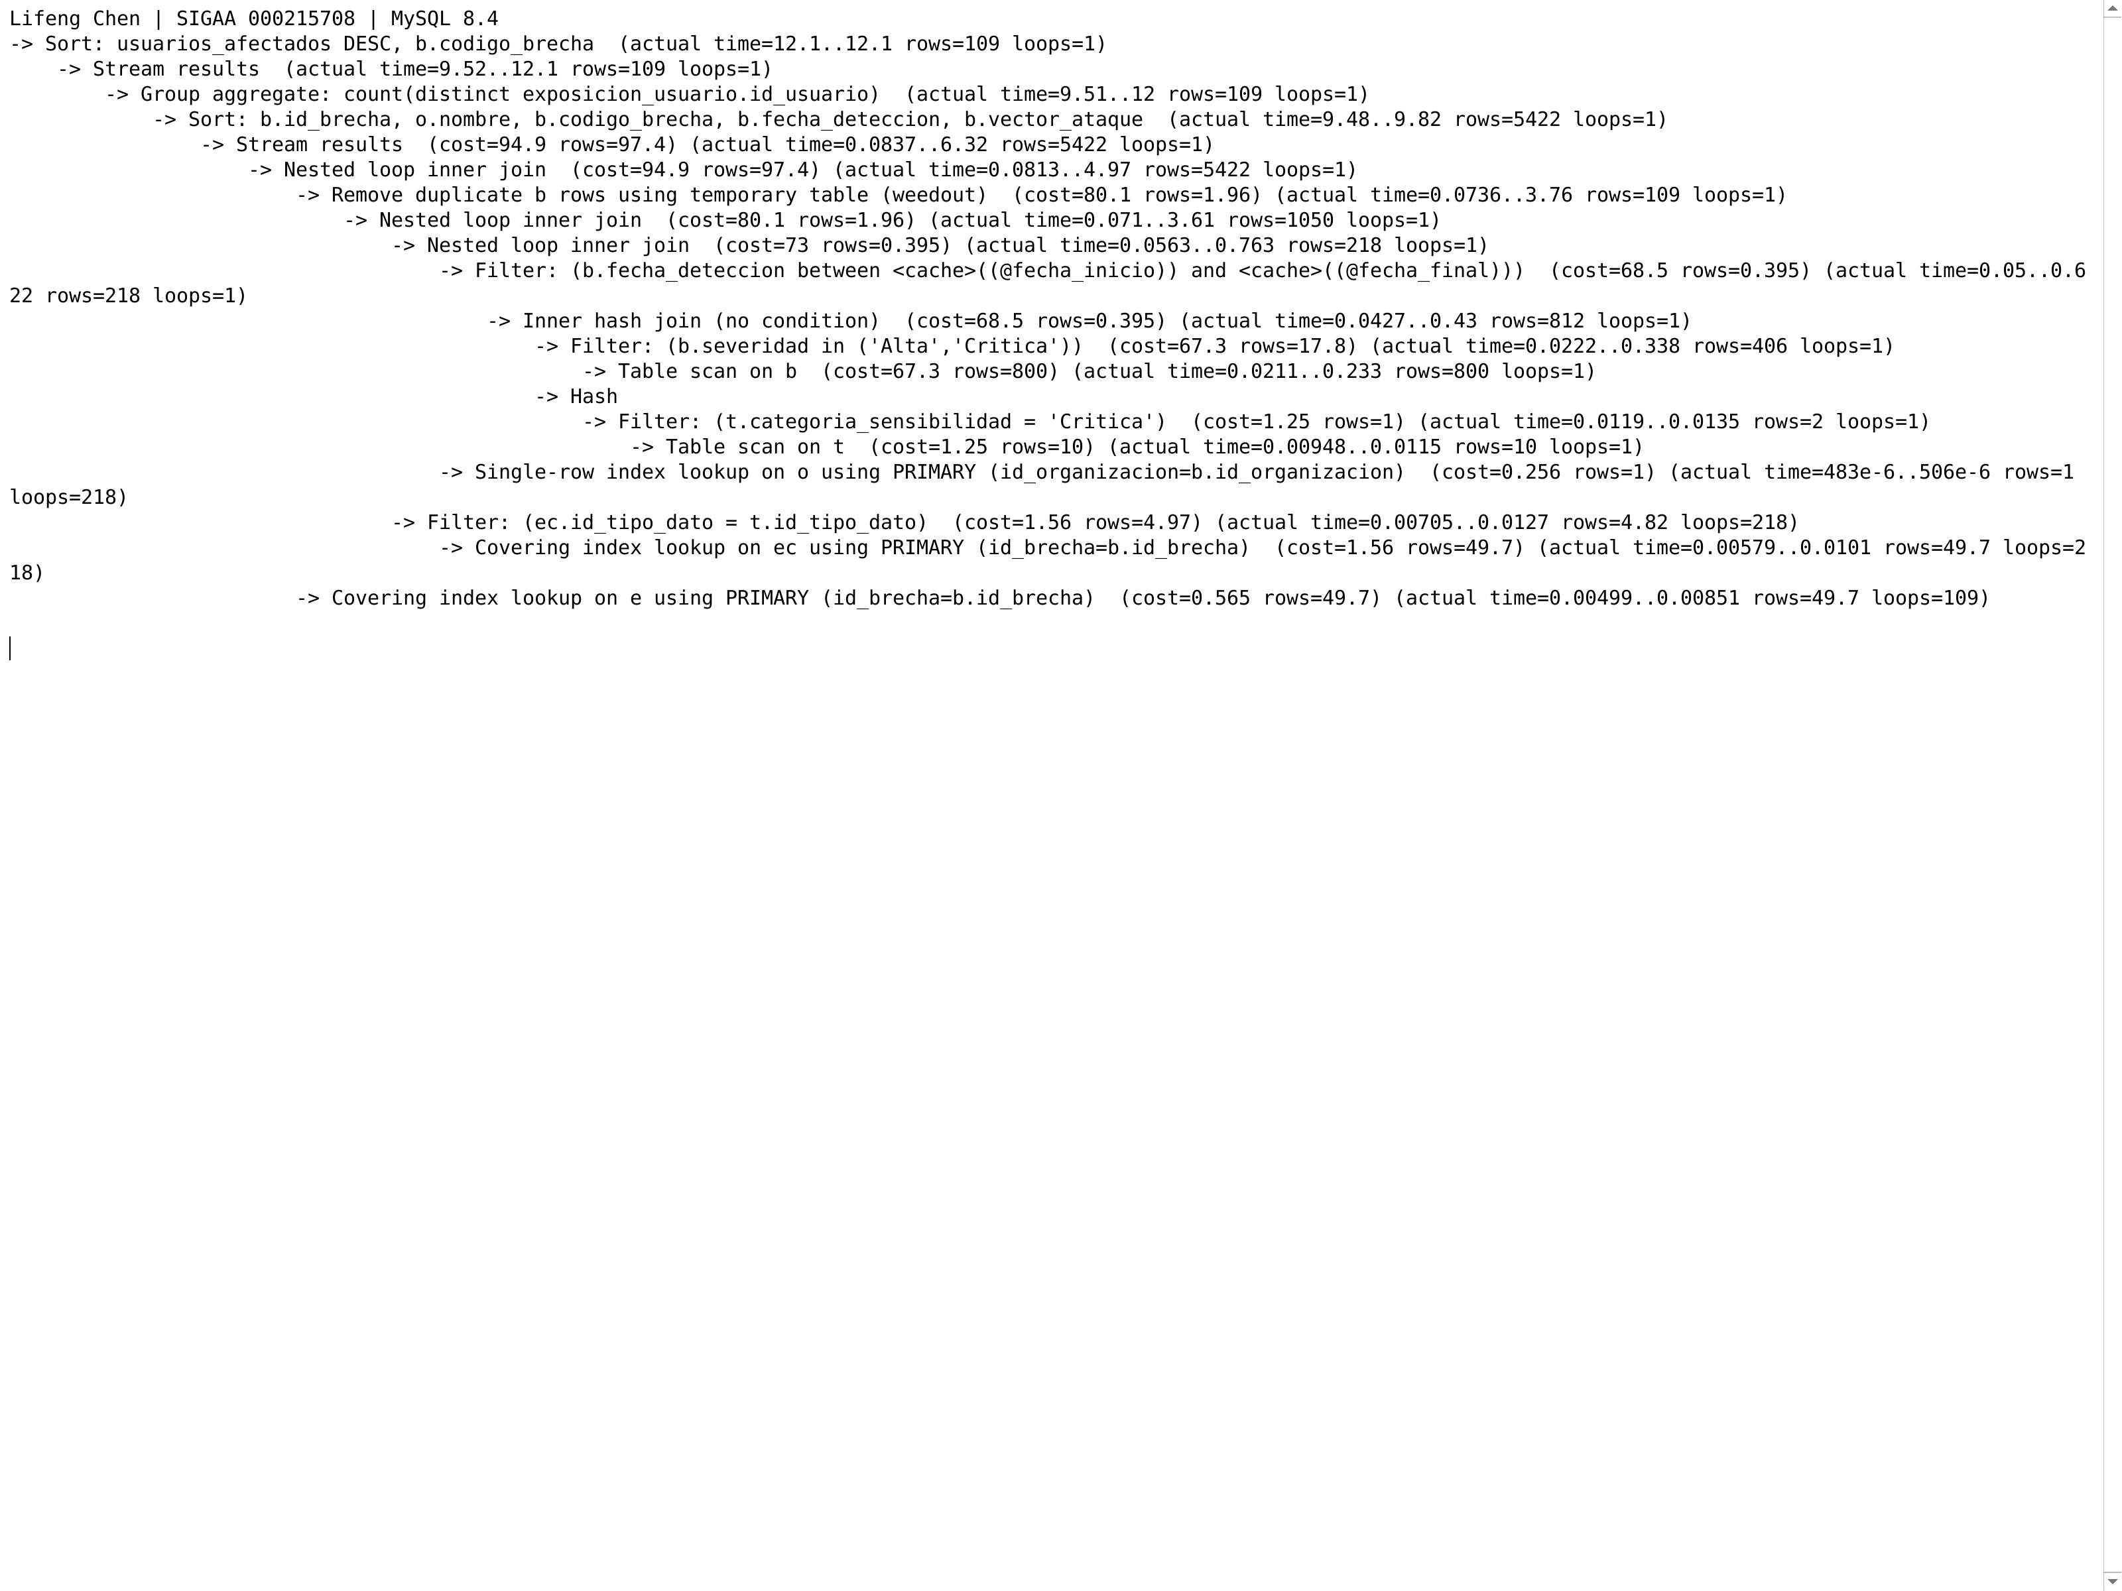

Plan sin índices — operaciones y métricas
Operación (abreviada si es larga) | Costo est. | Filas est. | Filas reales/loop | Tiempo a..b (ms/loop) | Loops
Sort: usuarios_afectados DESC, b.codigo_brecha | No informado | No informado | 109 | 12.1..12.1 | 1
Stream results | No informado | No informado | 109 | 9.52..12.1 | 1
Group aggregate: count(distinct exposicion_usuario.id_usuario) | No informado | No informado | 109 | 9.51..12 | 1
Sort: b.id_brecha, o.nombre, b.codigo_brecha, b.fecha_deteccion, b.vector_ataque | No informado | No informado | 5422 | 9.48..9.82 | 1
Stream results | 94.9 | 97.4 | 5422 | 0.0837..6.32 | 1
Nested loop inner join | 94.9 | 97.4 | 5422 | 0.0813..4.97 | 1
Remove duplicate b rows using temporary table (weedout) | 80.1 | 1.96 | 109 | 0.0736..3.76 | 1
Nested loop inner join | 80.1 | 1.96 | 1050 | 0.071..3.61 | 1
Nested loop inner join | 73 | 0.395 | 218 | 0.0563..0.763 | 1
Filter: (b.fecha_deteccion between <cache>((@fecha_inicio)) and <cache>((@fecha_final))) | 68.5 | 0.395 | 218 | 0.05..0.622 | 1
Inner hash join (no condition) | 68.5 | 0.395 | 812 | 0.0427..0.43 | 1
Filter: (b.severidad in ('Alta','Critica')) | 67.3 | 17.8 | 406 | 0.0222..0.338 | 1
Table scan on b | 67.3 | 800 | 800 | 0.0211..0.233 | 1
Hash | No informado | No informado | No informado | No informado | No informado
Filter: (t.categoria_sensibilidad = 'Critica') | 1.25 | 1 | 2 | 0.0119..0.0135 | 1
Table scan on t | 1.25 | 10 | 10 | 0.00948..0.0115 | 1
Single-row index lookup on o using PRIMARY (id_organizacion=b.id_organizacion) | 0.256 | 1 | 1 | 483e-6..506e-6 | 218
Filter: (ec.id_tipo_dato = t.id_tipo_dato) | 1.56 | 4.97 | 4.82 | 0.00705..0.0127 | 218
Covering index lookup on ec using PRIMARY (id_brecha=b.id_brecha) | 1.56 | 49.7 | 49.7 | 0.00579..0.0101 | 218
Covering index lookup on e using PRIMARY (id_brecha=b.id_brecha) | 0.565 | 49.7 | 49.7 | 0.00499..0.00851 | 109

Árbol íntegro de la ejecución
Lifeng Chen | SIGAA 000215708 | MySQL 8.4
-> Sort: usuarios_afectados DESC, b.codigo_brecha (actual time=12.1..12.1 rows=109 loops=1)
-> Stream results (actual time=9.52..12.1 rows=109 loops=1)
-> Group aggregate: count(distinct exposicion_usuario.id_usuario) (actual time=9.51..12 rows=109 loops=1)
-> Sort: b.id_brecha, o.nombre, b.codigo_brecha, b.fecha_deteccion, b.vector_ataque (actual time=9.48..9.82 rows=5422 loops=1)
-> Stream results (cost=94.9 rows=97.4) (actual time=0.0837..6.32 rows=5422 loops=1)
-> Nested loop inner join (cost=94.9 rows=97.4) (actual time=0.0813..4.97 rows=5422 loops=1)
-> Remove duplicate b rows using temporary table (weedout) (cost=80.1 rows=1.96) (actual time=0.0736..3.76 rows=109 loops=1)
-> Nested loop inner join (cost=80.1 rows=1.96) (actual time=0.071..3.61 rows=1050 loops=1)
-> Nested loop inner join (cost=73 rows=0.395) (actual time=0.0563..0.763 rows=218 loops=1)
-> Filter: (b.fecha_deteccion between <cache>((@fecha_inicio)) and <cache>((@fecha_final))) (cost=68.5 rows=0.395) (actual time=0.05..0.622 rows=218 loops=1)
-> Inner hash join (no condition) (cost=68.5 rows=0.395) (actual time=0.0427..0.43 rows=812 loops=1)
-> Filter: (b.severidad in ('Alta','Critica')) (cost=67.3 rows=17.8) (actual time=0.0222..0.338 rows=406 loops=1)
-> Table scan on b (cost=67.3 rows=800) (actual time=0.0211..0.233 rows=800 loops=1)
-> Hash
-> Filter: (t.categoria_sensibilidad = 'Critica') (cost=1.25 rows=1) (actual time=0.0119..0.0135 rows=2 loops=1)
-> Table scan on t (cost=1.25 rows=10) (actual time=0.00948..0.0115 rows=10 loops=1)
-> Single-row index lookup on o using PRIMARY (id_organizacion=b.id_organizacion) (cost=0.256 rows=1) (actual time=483e-6..506e-6 rows=1 loops=218)
-> Filter: (ec.id_tipo_dato = t.id_tipo_dato) (cost=1.56 rows=4.97) (actual time=0.00705..0.0127 rows=4.82 loops=218)
-> Covering index lookup on ec using PRIMARY (id_brecha=b.id_brecha) (cost=1.56 rows=49.7) (actual time=0.00579..0.0101 rows=49.7 loops=218)
-> Covering index lookup on e using PRIMARY (id_brecha=b.id_brecha) (cost=0.565 rows=49.7) (actual time=0.00499..0.00851 rows=49.7 loops=109)

Plan con índices de mejora — captura real
Capturé la pantalla completa de la terminal mostrando la salida real almacenada de EXPLAIN ANALYZE. No es una captura de un IDE ni una reconstrucción gráfica del árbol. No recorté ni alteré la imagen; el texto original se conserva junto al documento.
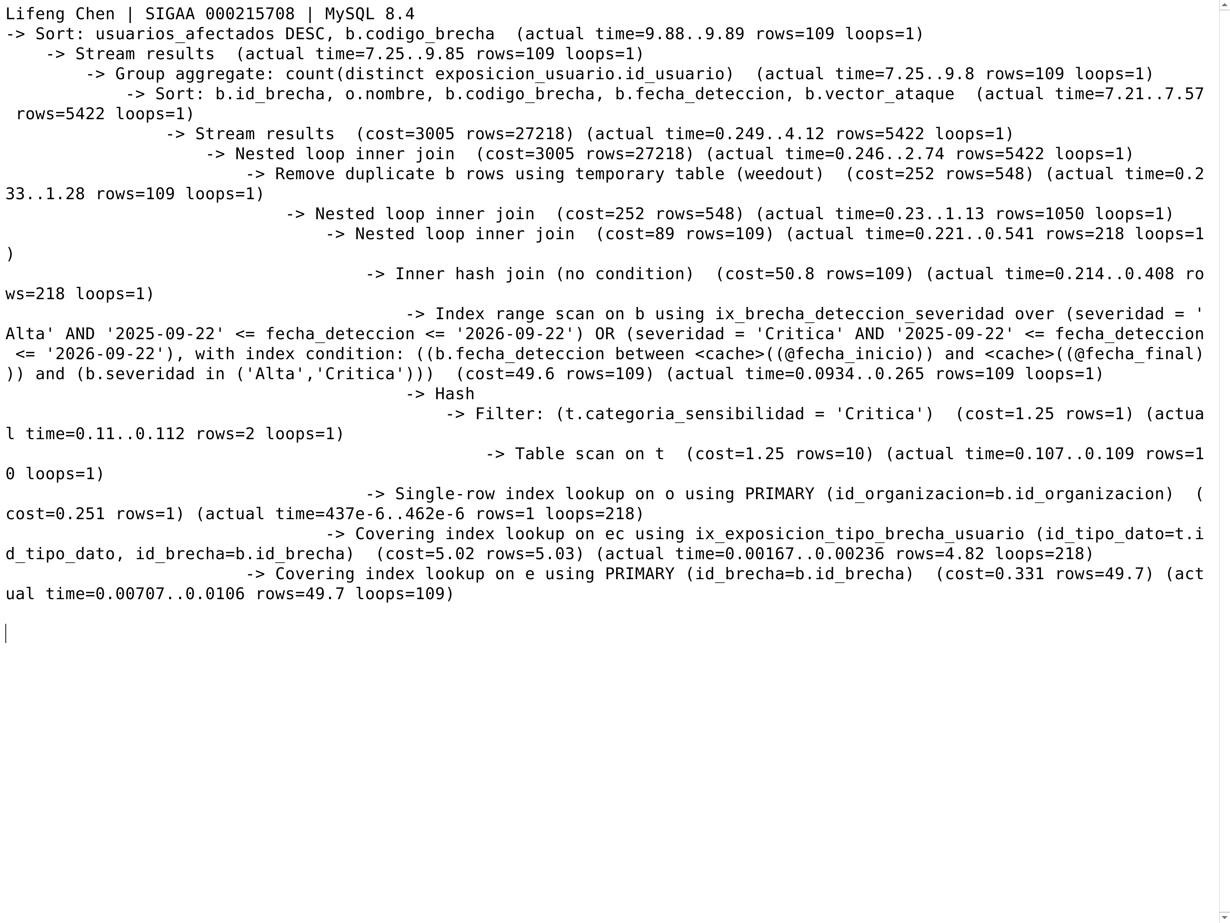

Plan con índices — operaciones y métricas
Operación (abreviada si es larga) | Costo est. | Filas est. | Filas reales/loop | Tiempo a..b (ms/loop) | Loops
Sort: usuarios_afectados DESC, b.codigo_brecha | No informado | No informado | 109 | 9.88..9.89 | 1
Stream results | No informado | No informado | 109 | 7.25..9.85 | 1
Group aggregate: count(distinct exposicion_usuario.id_usuario) | No informado | No informado | 109 | 7.25..9.8 | 1
Sort: b.id_brecha, o.nombre, b.codigo_brecha, b.fecha_deteccion, b.vector_ataque | No informado | No informado | 5422 | 7.21..7.57 | 1
Stream results | 3005 | 27218 | 5422 | 0.249..4.12 | 1
Nested loop inner join | 3005 | 27218 | 5422 | 0.246..2.74 | 1
Remove duplicate b rows using temporary table (weedout) | 252 | 548 | 109 | 0.233..1.28 | 1
Nested loop inner join | 252 | 548 | 1050 | 0.23..1.13 | 1
Nested loop inner join | 89 | 109 | 218 | 0.221..0.541 | 1
Inner hash join (no condition) | 50.8 | 109 | 218 | 0.214..0.408 | 1
Index range scan on b using ix_brecha_deteccion_severidad over (severidad = 'Alta' AND '2025-09-22' <= fecha_deteccion <= '2026-09-22') OR (severidad = 'Crit... | 49.6 | 109 | 109 | 0.0934..0.265 | 1
Hash | No informado | No informado | No informado | No informado | No informado
Filter: (t.categoria_sensibilidad = 'Critica') | 1.25 | 1 | 2 | 0.11..0.112 | 1
Table scan on t | 1.25 | 10 | 10 | 0.107..0.109 | 1
Single-row index lookup on o using PRIMARY (id_organizacion=b.id_organizacion) | 0.251 | 1 | 1 | 437e-6..462e-6 | 218
Covering index lookup on ec using ix_exposicion_tipo_brecha_usuario (id_tipo_dato=t.id_tipo_dato, id_brecha=b.id_brecha) | 5.02 | 5.03 | 4.82 | 0.00167..0.00236 | 218
Covering index lookup on e using PRIMARY (id_brecha=b.id_brecha) | 0.331 | 49.7 | 49.7 | 0.00707..0.0106 | 109

Árbol íntegro de la ejecución
Lifeng Chen | SIGAA 000215708 | MySQL 8.4
-> Sort: usuarios_afectados DESC, b.codigo_brecha (actual time=9.88..9.89 rows=109 loops=1)
-> Stream results (actual time=7.25..9.85 rows=109 loops=1)
-> Group aggregate: count(distinct exposicion_usuario.id_usuario) (actual time=7.25..9.8 rows=109 loops=1)
-> Sort: b.id_brecha, o.nombre, b.codigo_brecha, b.fecha_deteccion, b.vector_ataque (actual time=7.21..7.57 rows=5422 loops=1)
-> Stream results (cost=3005 rows=27218) (actual time=0.249..4.12 rows=5422 loops=1)
-> Nested loop inner join (cost=3005 rows=27218) (actual time=0.246..2.74 rows=5422 loops=1)
-> Remove duplicate b rows using temporary table (weedout) (cost=252 rows=548) (actual time=0.233..1.28 rows=109 loops=1)
-> Nested loop inner join (cost=252 rows=548) (actual time=0.23..1.13 rows=1050 loops=1)
-> Nested loop inner join (cost=89 rows=109) (actual time=0.221..0.541 rows=218 loops=1)
-> Inner hash join (no condition) (cost=50.8 rows=109) (actual time=0.214..0.408 rows=218 loops=1)
-> Index range scan on b using ix_brecha_deteccion_severidad over (severidad = 'Alta' AND '2025-09-22' <= fecha_deteccion <= '2026-09-22') OR (severidad = 'Critica' AND '2025-09-22' <= fecha_deteccion <= '2026-09-22'), with index condition: ((b.fecha_deteccion between <cache>((@fecha_inicio)) and <cache>((@fecha_final))) and (b.severidad in ('Alta','Critica'))) (cost=49.6 rows=109) (actual time=0.0934..0.265 rows=109 loops=1)
-> Hash
-> Filter: (t.categoria_sensibilidad = 'Critica') (cost=1.25 rows=1) (actual time=0.11..0.112 rows=2 loops=1)
-> Table scan on t (cost=1.25 rows=10) (actual time=0.107..0.109 rows=10 loops=1)
-> Single-row index lookup on o using PRIMARY (id_organizacion=b.id_organizacion) (cost=0.251 rows=1) (actual time=437e-6..462e-6 rows=1 loops=218)
-> Covering index lookup on ec using ix_exposicion_tipo_brecha_usuario (id_tipo_dato=t.id_tipo_dato, id_brecha=b.id_brecha) (cost=5.02 rows=5.03) (actual time=0.00167..0.00236 rows=4.82 loops=218)
-> Covering index lookup on e using PRIMARY (id_brecha=b.id_brecha) (cost=0.331 rows=49.7) (actual time=0.00707..0.0106 rows=49.7 loops=109)

Resultados reales — captura
La captura muestra las primeras 15 de las 109 filas.
El CSV es UTF-8 y se exportó con encabezados y comillas de CSV estándar. La siguiente sección contiene todos los registros, no solo el extracto capturado.
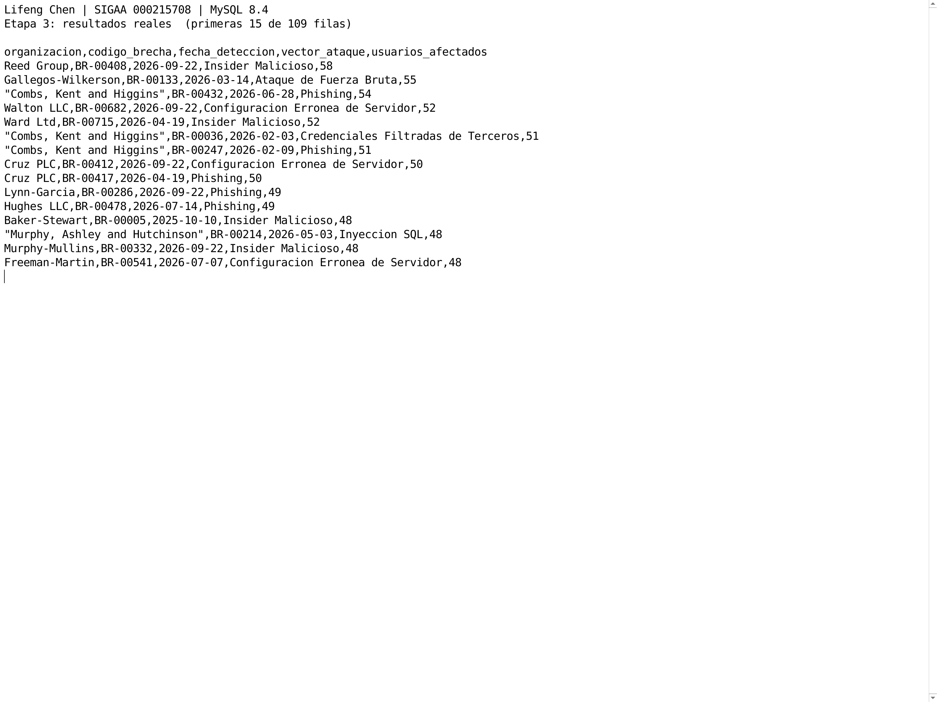

Registros resultantes completos (109)
organizacion | codigo_brecha | fecha_deteccion | vector_ataque | usuarios_afectados
Reed Group | BR-00408 | 2026-09-22 | Insider Malicioso | 58
Gallegos-Wilkerson | BR-00133 | 2026-03-14 | Ataque de Fuerza Bruta | 55
Combs, Kent and Higgins | BR-00432 | 2026-06-28 | Phishing | 54
Walton LLC | BR-00682 | 2026-09-22 | Configuracion Erronea de Servidor | 52
Ward Ltd | BR-00715 | 2026-04-19 | Insider Malicioso | 52
Combs, Kent and Higgins | BR-00036 | 2026-02-03 | Credenciales Filtradas de Terceros | 51
Combs, Kent and Higgins | BR-00247 | 2026-02-09 | Phishing | 51
Cruz PLC | BR-00412 | 2026-09-22 | Configuracion Erronea de Servidor | 50
Cruz PLC | BR-00417 | 2026-04-19 | Phishing | 50
Lynn-Garcia | BR-00286 | 2026-09-22 | Phishing | 49
Hughes LLC | BR-00478 | 2026-07-14 | Phishing | 49
Baker-Stewart | BR-00005 | 2025-10-10 | Insider Malicioso | 48
Murphy, Ashley and Hutchinson | BR-00214 | 2026-05-03 | Inyeccion SQL | 48
Murphy-Mullins | BR-00332 | 2026-09-22 | Insider Malicioso | 48
Freeman-Martin | BR-00541 | 2026-07-07 | Configuracion Erronea de Servidor | 48
Brown and Sons | BR-00508 | 2026-07-22 | Ataque a Cadena de Suministro | 47
Cruz PLC | BR-00529 | 2026-01-16 | Ransomware | 47
Johnson Group | BR-00601 | 2026-04-28 | Phishing | 47
Wood-Clarke | BR-00605 | 2026-07-29 | Insider Malicioso | 47
Vargas PLC | BR-00052 | 2026-09-22 | Credenciales Filtradas de Terceros | 46
Gallegos-Wilkerson | BR-00145 | 2026-05-06 | Ataque de Fuerza Bruta | 46
Harris-Allen | BR-00178 | 2026-08-10 | Credenciales Filtradas de Terceros | 46
Pierce-Roberts | BR-00195 | 2025-10-16 | Credenciales Filtradas de Terceros | 46
Weaver, Garcia and Hunter | BR-00269 | 2025-10-01 | Configuracion Erronea de Servidor | 46
Collins-Harris | BR-00293 | 2026-01-06 | Insider Malicioso | 46
Jacobs, Santiago and Phelps | BR-00407 | 2026-09-22 | Inyeccion SQL | 46
Weaver, Garcia and Hunter | BR-00555 | 2026-04-10 | Configuracion Erronea de Servidor | 46
Collins-Harris | BR-00676 | 2025-12-17 | Inyeccion SQL | 46
Mack, White and Mckinney | BR-00766 | 2026-07-06 | Credenciales Filtradas de Terceros | 46
Boone, Cole and Aguilar | BR-00788 | 2026-08-02 | Ataque a Cadena de Suministro | 46
Harris-Allen | BR-00166 | 2026-07-11 | Credenciales Filtradas de Terceros | 45
Brown and Sons | BR-00253 | 2025-11-13 | Insider Malicioso | 45
Martinez Ltd | BR-00635 | 2025-11-02 | Ataque de Fuerza Bruta | 45
Wood-Clarke | BR-00115 | 2026-02-15 | Malware | 44
Clark, Cox and Schmidt | BR-00119 | 2026-09-22 | Credenciales Filtradas de Terceros | 44
Farmer-Hurst | BR-00284 | 2026-05-30 | Phishing | 44
Conrad PLC | BR-00430 | 2026-04-14 | Configuracion Erronea de Servidor | 44
Johnson Group | BR-00440 | 2026-01-21 | Ransomware | 44
Stephens, Hayes and Holmes | BR-00545 | 2025-11-21 | Malware | 44
Collins-Harris | BR-00735 | 2026-04-25 | Phishing | 44
Mack, White and Mckinney | BR-00010 | 2026-08-22 | Ataque de Fuerza Bruta | 43
Mills, Li and Brooks | BR-00037 | 2026-04-11 | Ataque a Cadena de Suministro | 43
Cruz PLC | BR-00295 | 2026-09-22 | Ataque a Cadena de Suministro | 43
Boyd, Rodriguez and Barnett | BR-00411 | 2025-11-27 | Ataque de Fuerza Bruta | 43
Coleman Ltd | BR-00587 | 2025-10-02 | Ransomware | 43
Wood-Clarke | BR-00733 | 2026-05-21 | Configuracion Erronea de Servidor | 43
Cruz-Schultz | BR-00075 | 2026-04-26 | Insider Malicioso | 42
Walton LLC | BR-00085 | 2025-10-28 | Ransomware | 42
Little-Garcia | BR-00103 | 2025-11-08 | Ataque a Cadena de Suministro | 42
Gallegos-Wilkerson | BR-00415 | 2025-10-25 | Ataque a Cadena de Suministro | 42
Pierce-Roberts | BR-00439 | 2026-06-14 | Ataque a Cadena de Suministro | 42
Murphy-Mullins | BR-00499 | 2026-05-08 | Ransomware | 42
Conrad PLC | BR-00531 | 2026-09-22 | Credenciales Filtradas de Terceros | 42
Murphy, Ashley and Hutchinson | BR-00553 | 2026-07-29 | Explotacion de Vulnerabilidad Sin Parche | 42
Hunt, Brown and Hudson | BR-00712 | 2026-07-28 | Ransomware | 42
Adams-Fowler | BR-00073 | 2026-02-21 | Ransomware | 41
Kemp-Perez | BR-00077 | 2026-09-17 | Ataque de Fuerza Bruta | 41
Boone, Cole and Aguilar | BR-00228 | 2026-02-09 | Malware | 41
Murphy-Mullins | BR-00381 | 2026-07-12 | Phishing | 41
Hughes LLC | BR-00486 | 2026-07-26 | Malware | 41
Boyd, Rodriguez and Barnett | BR-00503 | 2026-09-22 | Phishing | 41
Cline, Hampton and Perez | BR-00702 | 2026-03-18 | Credenciales Filtradas de Terceros | 41
Collins-Harris | BR-00705 | 2026-09-22 | Ataque de Fuerza Bruta | 41
Perkins Inc | BR-00019 | 2026-01-24 | Credenciales Filtradas de Terceros | 40
Wood-Clarke | BR-00078 | 2026-09-22 | Inyeccion SQL | 40
Mills, Li and Brooks | BR-00083 | 2026-01-06 | Explotacion de Vulnerabilidad Sin Parche | 40
Wood-Clarke | BR-00084 | 2026-09-22 | Malware | 40
Coleman Ltd | BR-00108 | 2026-01-29 | Malware | 40
Wood-Clarke | BR-00158 | 2025-10-13 | Phishing | 40
Mccormick PLC | BR-00441 | 2026-06-27 | Insider Malicioso | 40
Adams LLC | BR-00513 | 2026-09-14 | Credenciales Filtradas de Terceros | 40
Shaw Group | BR-00598 | 2026-08-08 | Malware | 40
Bonilla-Reynolds | BR-00668 | 2025-10-10 | Ataque de Fuerza Bruta | 40
Glover, Dunn and Barker | BR-00706 | 2026-09-22 | Configuracion Erronea de Servidor | 40
Fox, Odom and Colon | BR-00015 | 2026-03-10 | Insider Malicioso | 39
Conrad PLC | BR-00018 | 2026-09-22 | Insider Malicioso | 39
Acosta, Williams and Mcmillan | BR-00047 | 2026-01-06 | Ataque de Fuerza Bruta | 39
Glover, Dunn and Barker | BR-00230 | 2026-05-12 | Insider Malicioso | 39
Combs, Kent and Higgins | BR-00463 | 2026-04-21 | Ataque de Fuerza Bruta | 39
Bell-Williams | BR-00620 | 2026-08-31 | Credenciales Filtradas de Terceros | 39
Freeman-Martin | BR-00233 | 2025-09-27 | Ataque a Cadena de Suministro | 38
Wood-Clarke | BR-00449 | 2026-09-22 | Ataque a Cadena de Suministro | 38
Perkins Inc | BR-00498 | 2026-04-05 | Ataque a Cadena de Suministro | 38
Goodman PLC | BR-00540 | 2026-08-01 | Insider Malicioso | 38
Boyd, Rodriguez and Barnett | BR-00626 | 2026-09-22 | Ataque de Fuerza Bruta | 38
Cline, Hampton and Perez | BR-00695 | 2025-10-12 | Credenciales Filtradas de Terceros | 38
Mitchell, Reyes and Bender | BR-00793 | 2026-05-14 | Ransomware | 38
Gallegos-Wilkerson | BR-00298 | 2026-03-08 | Malware | 37
Brown, George and Hernandez | BR-00496 | 2026-09-22 | Phishing | 37
Collins-Harris | BR-00505 | 2026-09-22 | Explotacion de Vulnerabilidad Sin Parche | 37
Davis-Kelley | BR-00543 | 2025-12-05 | Explotacion de Vulnerabilidad Sin Parche | 37
Murphy, Ashley and Hutchinson | BR-00784 | 2026-08-08 | Ataque de Fuerza Bruta | 37
Perkins Inc | BR-00031 | 2026-03-26 | Explotacion de Vulnerabilidad Sin Parche | 36
Mason, Hanson and Graham | BR-00066 | 2025-10-07 | Ataque a Cadena de Suministro | 36
Pierce-Roberts | BR-00565 | 2025-10-02 | Malware | 36
Mills, Li and Brooks | BR-00585 | 2026-09-22 | Explotacion de Vulnerabilidad Sin Parche | 36
Chambers, Ward and Melendez | BR-00664 | 2026-09-22 | Insider Malicioso | 36
Kemp-Perez | BR-00194 | 2026-05-12 | Explotacion de Vulnerabilidad Sin Parche | 35
Shaw Group | BR-00549 | 2026-08-29 | Insider Malicioso | 35
Powell Ltd | BR-00742 | 2026-08-23 | Malware | 35
Vargas PLC | BR-00152 | 2026-09-22 | Malware | 34
Boyd, Rodriguez and Barnett | BR-00438 | 2026-01-21 | Explotacion de Vulnerabilidad Sin Parche | 34
Norton, Foster and Pacheco | BR-00749 | 2026-09-22 | Ransomware | 34
Adams-Fowler | BR-00213 | 2025-10-21 | Insider Malicioso | 33
Cruz PLC | BR-00080 | 2026-09-22 | Ataque de Fuerza Bruta | 32
Gallegos-Wilkerson | BR-00242 | 2026-03-19 | Explotacion de Vulnerabilidad Sin Parche | 32
Brown, George and Hernandez | BR-00368 | 2025-10-16 | Ataque a Cadena de Suministro | 32
Acosta, Williams and Mcmillan | BR-00617 | 2026-09-22 | Configuracion Erronea de Servidor | 31
Miller-Smith | BR-00163 | 2025-10-21 | Inyeccion SQL | 27

Pruebas y conclusión
Comprobé los conteos iniciales, la ejecución de los archivos SQL y la identidad exacta de los resultados antes/después. Contrasté los resultados completos con una agrupación independiente de los cuatro CSV originales, usando Python 3 sin bibliotecas externas.
Además probé casos controlados dentro de una transacción: fechas en ambos extremos, un día anterior al inicio, severidad Media, una brecha sin dato crítico y un usuario con varios tipos de dato. Obtuve los dos casos esperados y apliqué ROLLBACK. Los conteos originales y MAX(fecha_deteccion) siguieron intactos. El control_conteo CSV evidencia que contar solo usuarios de datos críticos sería incorrecto para las 109 brechas.
El plan pasó de recorrer las 800 brechas a leer 109 por rango del índice. En EXISTS pasó de consultar PRIMARY por brecha (aproximadamente 49,7 filas por iteración, 218 loops) y filtrar tipo, a consultar el índice cubriente por tipo y brecha (4,82 filas por iteración, 218 loops). El acceso principal a todas las exposiciones siguió usando PRIMARY. El agrupamiento, COUNT DISTINCT y ordenamiento final permanecen; los índices no eliminan todo el trabajo. MySQL transformó EXISTS en un semijoin con eliminación de duplicados.
La mediana bajó de 12,10 a 9,89 ms, una reducción observada del 18,26 %. Sin embargo, el costo estimado JSON aumentó de 287,29 a 891,30. No afirmo que haya disminuido: las estimaciones de cardinalidad difieren de las filas reales, especialmente tras los filtros y el semijoin. La mejora constatada es en accesos y tiempo medido, no en ese costo. Los 109 resultados son iguales y contienen entre 27 y 58 usuarios distintos por brecha.
Estas cifras describen una corrida con 40.000 exposiciones, caché caliente y un contenedor temporal; no garantizan la misma latencia en otra máquina ni con otros volúmenes. Al terminar, comprobé que todos los índices estaban visibles. No cambié los CSV, las Etapas 1 y 2 ni los archivos de Santiago Lopez.

Archivos para revisar y reproducir
00_consulta.sql; 01_plan_sin_indices.sql; 02_plan_con_indices.sql; 03_restaurar_indices.sql; README.md; carpeta evidencias con CSV, TREE, JSON, mediciones y capturas. Las pruebas de ambas etapas están en Etapa 3/04_verificar.py, junto al registro de carga, verificación y restauración final de índices.
Referencia técnica: MySQL 8.4 Reference Manual, Invisible Indexes y EXPLAIN ANALYZE: https://dev.mysql.com/doc/refman/8.4/en/invisible-indexes.html ; https://dev.mysql.com/doc/refman/8.4/en/explain.html

